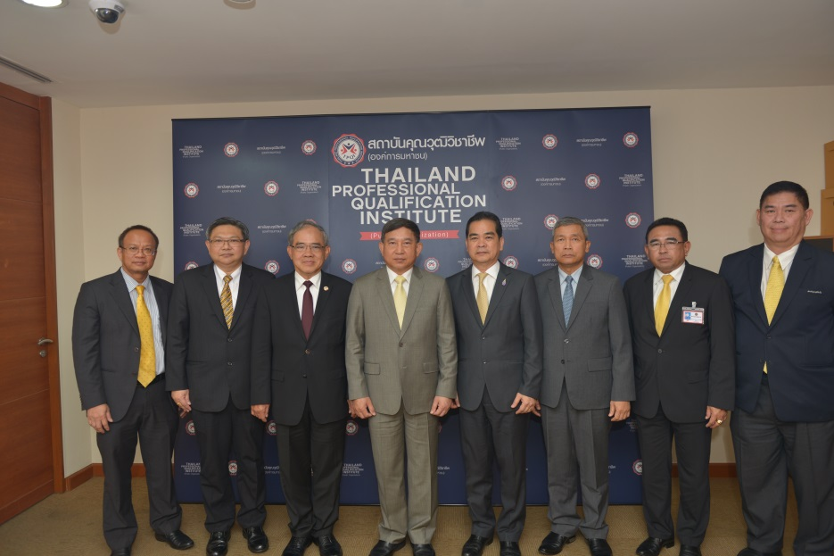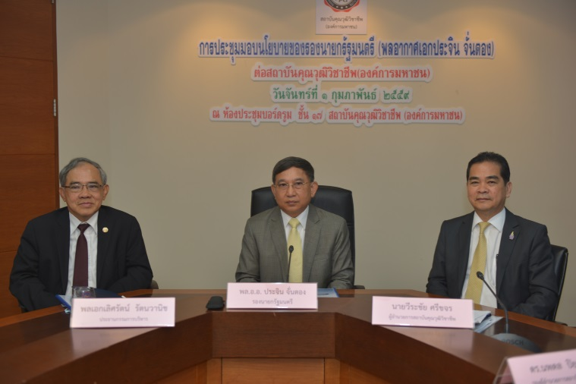

สถาบันคุณคุณวุฒิวิชาชีพ(องค์การมหาชน) ต้อนรับ ท่านพลอากาศเอกประจิน จั่นตอง ในการประชุม เพื่อมอบนโยบายของรัฐบาล ในการปฏิรูปการศึกษาและพัฒนาทรัพยากรมนุษย์อย่างยั่งยืน พร้อมรับฟังการบรรยายสรุปกรอบแผนการปฏิบัติงานของสถาบันฯ ประจำปี ๒๕๕๙-๒๕๖๐ โดยมีพลเอกเลิศรัตน์ รัตนวานิช ประธานกรรมการบริหาร ผู้อำนวยการสถาบัน และคณะผู้บริหาร ร่วมให้การต้อนรับ ในวันที่ ๑ กุมภาพันธ์ ๒๕๕๙ ณ สถาบันคุณคุณวุฒิวิชาชีพ(องค์การมหาชน) อาคารซันทาวเวอร์ส ตึกบี

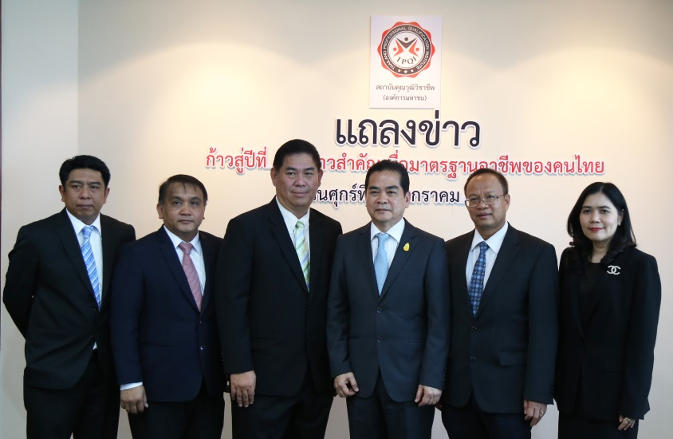

นายวีรชัย ศรีขจร ผู้อำนวยการสถาบันเป็นประธานในงานแถลงข่าว “ก้าวสู่ปีที่๔ ก้าวสำคัญเพื่อมาตรฐานอาชีพของคนไทย” พร้อมคณะผู้บริหารสถาบัน ร่วมแถลงนโยบายการดำเนินงานในปี ๒๕๕๘ ของสถาบันฯ พร้อมทั้งนำเสนอผลการดำเนินงานเกี่ยวกับการจัดทำมาตรฐานอาชีพไปกว่า ๓๘ สาขาวิชาชีพ พร้อมทั้งมีการจัดตั้งองค์กรที่มีหน้าที่รับรองสมรรถนะของบุคคลตามมาตรฐานอาชีพ ๖๗ แห่งใน ๑๘ สาขาวิชาชีพ โดยปัจจุบันมีผู้ที่ได้รับใบประกาศนียบัตรคุณวุฒิวิชาชีพไปแล้วกว่า ๗,๗๔๔ คนโดยแผนการดำเนินงานในปี ๒๕๕๙ ทางสถาบันมุ่งเน้นเป้าหมายการรับรององค์กรที่มีหน้าที่รับรองเพิ่มอีก ๕๐ แห่ง วันที่ ๑๕ มกราคม ๒๕๕๙ ณ ห้องบอร์ดรูม สถาบันคุณวุฒิวิชาชีพอาคารซันทาวเวอร์ส ตึก บี